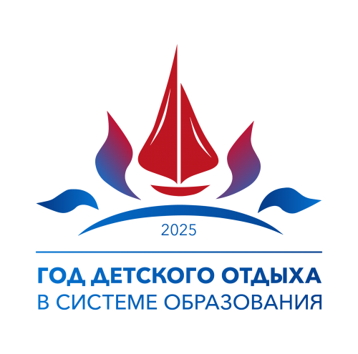
Министерство просвещения России определило 2025 год как Год детского отдыха в образовательной сфере. Такое решение приурочено к значимым юбилеям крупнейших детских центров страны: 100 -летию "Артека", 65 - летию "Орленка" и 40 - летию "Смены".

Визуальная айдентика Года детского отдыха находится по адресу: https://disk.yandex.ru/d/jFK22BpU5zKvqA

